Załącznik nr 1
do Specyfikacji Istotnych
Warunków Zamówienia

Półautomatyczna linia technologiczna do produkcji brzeczki dla celów dydaktycznych
Zamawiany zestaw do produkcji brzeczki ma być dostarczony w formie umożliwiającej uruchomienie i wyprodukowanie brzeczki aż do etapu obejmującego aerację gotowej, schłodzonej w wymienniku ciepła, brzeczki. Uruchomienie linii u Odbiorcy i wyprodukowanie schłodzonej napowietrzonej brzeczki nastąpi bez dodatkowych nakładów Odbiorcy poza dostarczeniem słodu, chmielu i podłączenia do instalacji elektrycznej 3-fazowej oraz miejskiej sieci wodociągowej. Pomieszczenie, w którym będzie zamontowana linia, będzie przygotowane do montażu zamawianej linii i po stronie Zamawiającego jest obowiązek przygotowania podejścia w celu poboru wody, energii elektrycznej i innych, wymaganych mediów. Montaż zestawu nastąpi w sali nr 3 (technologiczna), użytkowanej przez Kat. Biotechnologii, Mikrobiologii i Żywienia Człowieka, zgodnie z załącznikiem nr 1.

Opis zamówienia:
Linia technologiczna będzie służyła do wytwarzania brzeczki różnych gatunków i według różnych receptur. Wszystkie elementy linii wchodzące w kontakt z produktem wykonane są ze stali nierdzewnej. Instalacja przeznaczona będzie do produkcji na użytek własny. W trakcie jednego warzenia można przygotować do 50 l brzeczki. Wymiary całkowite zestawu: wys/dł./szer. nie więcej niż: 1392/2000/650 mm
Elementy linii technologicznej:
- rama nośna do której będą montowane elementy linii, przystawiona do ściany krótszym bokiem. Wymiary ramy nie więcej niż:: wys/dł./szer: 990/2000/650 mm
- kocioł zacierny o proporcji średnicy do wysokości jak 506/435
- zbiornik filtracyjny o proporcji średnicy do wysokości jak 506/370
- kocioł warzelny o proporcji średnicy do wysokości jak 506/420
- zbiornik whirlpool o proporcji średnicy do wysokości jak 506/370
- instalacja elektryczna i sterująca (szafa sterownicza z panelem oraz okablowanie aparatury kontrolno-pomiarowej)
- instalacja wodna (doprowadzenie i odpływ wody) – wewnątrz linii;
- wymiennik ciepła
- pompy do pompowania brzeczki – sztuk 2

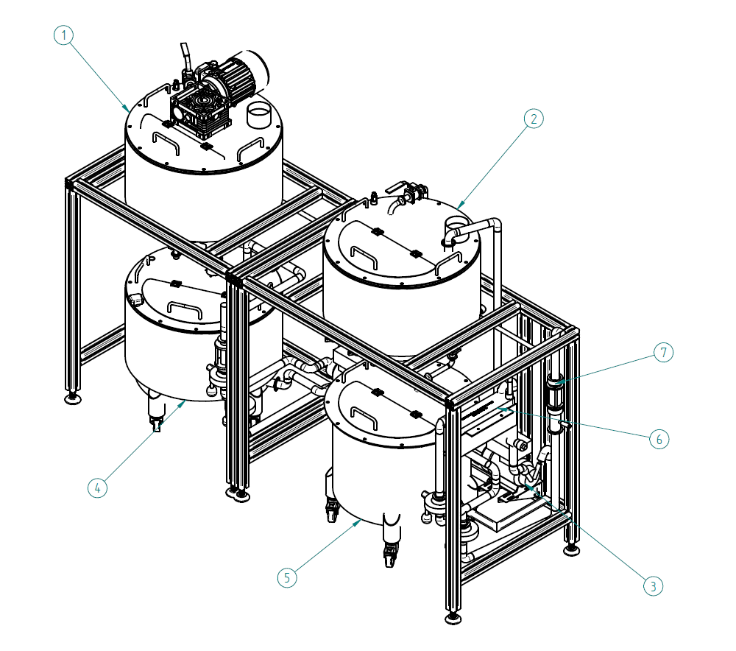

Rysunek 1. Poglądowy rysunek przedstawiający zamawianą linię produkcyjną.

Opis elementów linii:

Ad.1. Kocioł zacierny
Zbiornik o pojemności roboczej 50 litrów, dający możliwość wytworzenia maksymalnie ok. 50 litrów brzeczki piwnej. Zbiornik ma dać możliwość równomiernego dogrzania zawartości (zacieru browarniczego) do dowolnej temperatury w zakresie od 20 do 100 stopni Celsjusza (doprowadzić brzeczkę do wrzenia) z prędkością 1 stopnia Celsjusza na minutę i utrzymania tej temperatury z dokładnością nie gorszą ± 1 stopień Celsjusza.
Walcowaty zbiornik o stożkowym dnie wykonany ze stali nierdzewnej ma się składać z:
- obudowy ze stali nierdzewnej,
- zbiornika właściwego,
- elektrycznej grzałki opaskowej,
- czujnika temperatury,
- pokrywy,
- zespołu mieszadła o niskich prędkościach obrotowych do 46 obr/min sięgającego w sposób maksymalny do obwodu zbiornika,
- spustu zaworem w celu grawitacyjnego przeniesienia brzeczki do kadzi filtracyjnej,
- króćca z zaworem do pobrania małej ilości materiału z wnętrza zbiornika (kilkadziesiąt mililitrów), umiejscowionego 3-6 cm nad dnem zbiornika, w celu przeprowadzenia analiz (np. pomiaru pH itd.).

Ad.2 Kocioł warzelny

Walcowaty zbiornik o wypukłym eliptycznym dnie wykonany ze stali nierdzewnej, dający możliwość gotowania 50 litrów brzeczki piwnej. Zbiornik ma dać możliwość równomiernego dogrzania zawartości (brzeczki piwnej) od 50 do 100 stopni Celsjusza (do wrzenia brzeczki) z prędkością 1 stopnia Celsjusza ± 1 stopień Celsjusza na minutę i utrzymania tej temperatury z dokładnością nie gorszą niż ± 1,5 stopnia Celsjusza. Kocioł warzelny będzie miał połączenie do zbiornika zaciernego w celu dostarczenia gorącej wody np. do przyspieszenia procesu wysładzania.
Kocioł składa się z:
- obudowy ze stali nierdzewnej;
- zbiornika właściwego;
- elektrycznej grzałki opaskowej;
- czujnika temperatury;
- pokrywy;
- spustu z zaworem w celu przeniesienia brzeczki do whirlpoola,
- króćca z zaworem do pobrania małej ilości materiału z wnętrza zbiornika (kilkadziesiąt mililitrów) w celu przeprowadzenia analiz (np. pomiaru pH itd.) (może być umiejscowiony przy zaworze spustowym do whirlpoola).

Ad. 3 Pompy
Układ pomp służących przepompowywaniu brzeczki między zbiornikami.
Dodatkowo do kotła zaciernego będzie doprowadzona gorąca woda z sieci.

Ad. 4. Kadź filtracyjna

Walcowaty zbiornik o płaskim dnie wykonany ze stali nierdzewnej.
Zbiornik ma się składać z:
- zbiornika właściwego,
- pokrywy,
- elektrycznej grzałki opaskowej do podtrzymania temperatury filtrowania w zakresie 60-65 stopni Celsjusza;
- kosza filtracyjnego,
- króćca z zaworem umiejscowionego pod rusztem filtracyjnym, w celu pobrania małej ilości przefiltrowanego materiału z wnętrza zbiornika, (kilkadziesiąt mililitrów) w celu przeprowadzenia analiz (np. pomiaru pH itd.).
- wziernika od strony okna pomieszczenia, na przewodzie wmontowanym do zbiornika filtracyjnego (na zasadzie „by-passu”) w celu kontrolowanie przebiegu filtrowania brzeczki..
- przepompowanie brzeczki ze zbiornika do kotła warzelnego za pomocą pompy

Zbiornik ma być wyposażony w blokowane koła transportowe dające możliwość szybkiego wypięcia zbiornika z instalacji (szybkozłączka) i wyprowadzenia go na zewnątrz zestawu w celu umycia zbiornika; możliwość wysuwania zbiornika filtracyjnego i whirlpoola w celu mycia górnych zbiorników pod bieżącą wodą bez ryzyka zanieczyszczania zbiorników dolnych.

Ad.5 Zbiornik Whirlpool

Walcowaty zbiornik o płaskim poziomym dnie wykonany ze stali nierdzewnej. Wlew brzeczki z kotła warzelnego ma być po stycznej do bocznej ściany zbiornika, przy dnie zbiornika, a dno zbiornika whirlpoola ma mieć spadek 4-6 % w celu możliwości odpompowanie całości zbioru brzeczki w najniższym punkcie zbiornika, skąd brzeczka będzie odpompowywana do wymiennika ciepła i aeratora.
Elementy zbiornika:
- zbiornik właściwy
- pokrywa
- blokowane koła transportowe dające możliwość szybkiego wypięcia zbiornika z instalacji (szybkozłączka) i wyprowadzenia go na zewnątrz zestawu w celu umycia zbiornika;
- króciec z zaworem do pobrania małej ilości materiału z wnętrza zbiornika (kilkadziesiąt mililitrów) w celu przeprowadzenia analiz (np. pomiaru pH itd.).
Ad. 6 Wymiennik ciepła
Przepompowanie brzeczki ze zbiornika do wymiennika ciepła ma być zrealizowane za pomocą pompy o maksymalnej wydajności do 30 l/min i jednoczesne wychłodzenie brzeczki do temperatury w zakresie 10 °C do 25 °C w zależności od temperatury wody chłodzącej.

Ad. 7. Aerator
Sekcja aeratora za wymiennikiem ciepła:
Profesjonalny aerator brzeczki z kamieniem do napowietrzania, wykonany z litej stali nierdzewnej, odporny na proces sterylizacji parowej. Do zamontowania za chłodnicą płytową. Może być wykorzystywany do większego nagazowania piwa. Złącze: DIN NW40.

Instalacja elektryczna
Instalacja elektryczna ma się składać z grzałek- jak wyszczególniono przy urządzeniach, pomp, skrzynki sterowniczej oraz przewodów przyłączeniowych. Instalacja ma zapewnić automatyczne osiągnięcie i utrzymanie żądanej temperatury w zakresie do 100°C. Pompy mają służyć do przemieszczenia brzeczki pomiędzy kolejnymi etapami produkcyjnymi. Skrzynka sterownicza wyposażona ma być w dotykowy panel sterujący. Skrzynka sterownicza ma być zamontowana na ścianie pomiędzy zamawianym zestawem i oknem pomieszczenia; ma być swobodny dostęp do skrzynki sterowniczej.

Panel sterujący- ma być zamontowany na szafie elektrycznej; Funkcje, w jakie ma być wyposażony panel sterujący: wybór programu czasowo-temperaturowego realizowanego w zestawie, stałe monitorowanie temperatury mierzonej w punktach zestawu, wyposażonych w czujniki temperatury, kontrola i pomiar czasu przebiegu procesu, wizualizacja na panelu monitorowania temperatury mierzonej w punktach zestawu, wyposażonych w czujniki temperatury, możliwość zapisu przebiegu parametrów procesowych do pliku w formacie txt.

Opis oprogramowania:
System automatyki ma służyć do sterowania oraz monitorowania pracy linii. Wyposażony ma być w sterownik PLC oraz panel dotykowy. Na bieżąco wyświetlane mają być stany pracy urządzeń (załączony/wyłączony) oraz pomiary temperatury. W trybie ręcznym sterowania poszczególnymi elementami instalacji wykonywane mają być przez operatora. Osoba może włączyć/wyłączyć poszczególne pompy, grzałki czy mieszadło. Tryb ten będzie służył głównie do testowania instalacji oraz bieżącej konserwacji. System sterowania ma mieć zaprogramowaną sekwencję, która usprawni warzenie. Operator na ekranie panelu ma być informowany w którym kroku produkcji aktualnie znajduje się proces oraz o czynnościach, które operator powinien wykonać. W odpowiednich krokach sekwencji sterownik ma utrzymywać odpowiednią temperaturę w poszczególnych zbiornikach według edytowalnej krzywej grzania.
Wszystkie elementy zestawu zabezpieczone mają być przez wyłącznik nad prądowy, zasilanie poszczególnych jednostek odbywać się ma przez przekaźniki zlokalizowane w skrzynce sterującej. Dołączone oprogramowanie ma pozwolić na wizualizację danych pomiarowych na wykresie oraz zapis danych do pliku txt. Wszystkie elementy instalacji elektrycznej, poza doprowadzeniem do silnika mieszadła kadzi zaciernej, mają być dostosowane do mycia pod bieżącą wodą.

Instalacja grzewcza
Instalacja grzewcza składać się ma z grzałek opaskowych zainstalowanych na kotle zaciernym, kadzi filtracyjnej i kotle warzelnym. Grzałki opaskowe mają posiadać obudowę ze stali nierdzewnej oraz wewnętrzną izolację z fibry ceramicznej. Grzałki mają być załączane przez styczniki i zabezpieczone przez wyłącznik nadprądowy umieszczony w skrzynce sterowniczej. Pracą grzałek zarządza przemysłowy sterownik według nastaw zaprogramowanych przez użytkownika oraz odczytów z czujników temperatury wewnątrz kotłów.
Opis działania linii:
Opis działania linii:
Proces produkcji brzeczki zaczynać się ma w zbiorniku zaciernym od podgrzania wody. Następnie dodawany ma być słód, następuje wymieszanie i zacieranie według programu czasowo-temperaturowego zadanego z poziomu panelu sterującego. Od tego momentu wszelkie mieszadła, pompy tłoczące materiały oraz wszelkie przepływy grawitacyjne aż do etapu aeracji brzeczki mają być prowadzone w minimalnym dopuszczalnym technologicznie tempie, aby zminimalizować siły ścinające działające na składniki pompowanych materiałów, podnoszące lepkość materiału. Szybkość podnoszenia temperatury brzeczki do zadanej temperatury w kadzi zaciernej ma wynosić 1 stopień Celsjusza/minutę ±0,5 stopnia/min.. Po zakończeniu programu zacierania, zacier ma być odprowadzany grawitacyjnie do zbiornika filtracyjnego. Mętna brzeczka przechodzi przez sito filtracyjne, następnie przez przewód „by-pass” gdzie można obserwować stopień zmętnienia, a następnie jest przepompowywana zwrotnie do zbiornika filtracyjnego. Po ustabilizowaniu warstwy złoża filtracyjnego, ma być uzyskana opalizująca brzeczka o znacząco podniesionej klarowności, w porównaniu z zacierem wchodzącym do kadzi filtracyjnej z kadzi zacierowej. Przefiltrowaną brzeczkę przepompuje się do zbiornika warzelnego i następnie rozpocznie się ogrzewanie w tempie 1-3 stopnia Celsjusza na minutę aż do zagotowania (ok. 100 stopni Celsjusza).
Po zakończeniu gotowania brzeczka kierowana jest do kadzi wirowej, zwanej whirpoolem, w celu oddzielenia gorących osadów. Po kilku-kilkunastu minutach na środku kadzi ma się zebrać gorący osad w formie stożka. Szybkość wprowadzania brzeczki do whirlpoola powinna być maksymalnie niska z uwagi na łatwość jej wprowadzenia w ruch wirowy. Ponadto powolne tempo spustu brzeczki z kotła warzelnego pozwala na pozostawienie części osadów w tym kotle, co pozwala na lepsze wyklarowanie brzeczki w whirlpoolu. Brzeczka z whirlpoola ma być przepompowana do wymiennika ciepła (działającego z użyciem wody w obiegu) w tempie pozwalającym na wychłodzenie brzeczki do docelowej temperatury tj. ok. 10 °C dla piw dolnej fermentacji i 15 - 25 °C dla drożdży górnej fermentacji. Po uzyskaniu temperatury nastawnej, tj. temperatury dozowania mikroorganizmami, brzeczka ma być napowietrzona za pomocą aeratora, zamontowanego wewnątrz przewodu bezpośrednio za wymiennikiem ciepła. Do aeratora doprowadzane będzie sterylne powietrze (zamontowany filtr 0,22 µm lub 0,45 µm), uzyskiwane z pompy powietrznej lub sprężarki (pompa powietrzna, sprężarka nie wchodzą w skład niniejszego zamówienia). Schłodzona i napowietrzona brzeczka ma trafić do sterylnego zbiornika fermentacyjnego. Zbiornik fermentacyjny nie stanowi elementu zamawianego zestawu.

